Daan Zonderland-Gast aan tafel

Gedicht van de Week
Week 21, 2013
www.arspoetica.nl

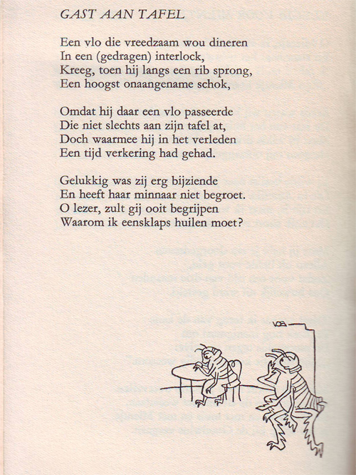

Deze week een gedicht uit de categorie "light verse", vroeger wel
“nonsens poëzie”genoemd, maar deze term doet dit genre geen recht.
Ook de term pleziergedichten van Drs. P. voldoet mijns inziens niet.
Hoe dan ook een ondergewaardeerd deel van de dichtkunst.
Dit gedicht is van Daan Zonderland, pseudoniem van Daan van der Vat (1909-1977)
Naast gedichten schreef hij ook kinderboeken in dezelfde stijl(o.a. over Professor Zegellak)
Het gedicht is afkomstig uit de bundel “Liedjes voor Luïgina” uit 1954.
De illustratie is van Peter Vos.

